Pre Columbiaanse offerpraktijken

FOTO’S MIDDEN AMERIKA

by Odin Mon 22 Oct, 2007
http://www.mysterydatabase.com/viewtopic.php?f=37&t=139
Pre-Columbiaanse offers in het Andes gebied.
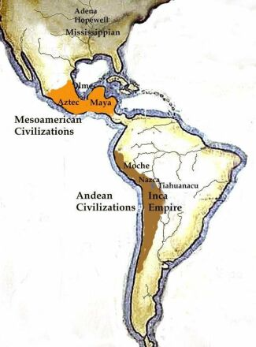
Introductie
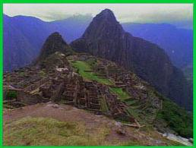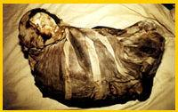
Figuur 1 - Figuur 2
Machu Picchu (figuur 1) eens door Professor Hiram Bingham "de verloren stad der Inca's genoemd". Hij verrichtte in 1911 de eerste opgravingen op deze plaats die waarschijnlijk in de 16de eeuw door de Spanjaarden geplunderd zoals zoveel van de prachtige Inca-steden en tempels. De Inca's kwamen "officieel" aan de macht onder de leiding van Pachacuti Inca Yupanqui (1438-1471) onder wiens leiding zij hun rijk ook tot andere volkeren, waaronder de Chimu, uitbreidden. Het rijk van de Inca's was enorm, machtig en rijk. Het rijk was gebaseerd op een universele taal, Quechua, en een 21.000 km. lang wegennet dat zich vertakte in het huidige Chili, Peru, Columbia en Bolivia. De Inca's waren de machtigste heersers toen de Spanjaarden in 1532 onder leiding van Pizarro voor het eerst met de culturen van de Andes in contact kwamen. Ze waren echter allesbehalve de eerste beschaving- ze zijn voorgegaan door de Chimu, Wari's, Moche, Nazca en Chavin. Het machtige Inca-rijk was van nature gebaseerd op een strikte rangorde. De heerser werd geacht een directe afstammeling te zijn van de zonnegod, Inti, die op zijn beurt weer de zoon van de God-Schepper Viracocha was.
De Inca-offers waren, buiten de offers die in oorlogstijd gebracht werden, nauw verbonden met het geloof. De neven-effecten die men hoopte te bereiken waren: overleving van de gemeenschap en het handhaven van het bereikte politieke niveau. Het geloof van de Inca's was in de eerste plaats gebaseerd op het aanbidden van natuurgoden zoals: de zon, de regen en de bergen die het landschap domineerden. Inca-rituelen omhelsden uitvoerige vormen van verering en het offeren van mensen en dieren.
Figuur 2 toont de mummie van een jong meisje met de naam "Het IJs Meisje" of "Juanita". Zij werd in het midden van de jaren "90 opgegraven door Johan Reinhard. Gebaseerd op het archeologische bewijs en op Spaanse documenten die het offeren van kinderen bevestigen gaat men ervan uit dat Juanita een jong meisje was dat in de naam van het Inca-geloof geofferd werd.
Ze werd op een hoogte van 5400 meter op de bergtop van de Ampato gevonden ten noordwesten van Cuzco, de hoofdstad van het Inca-rijk. De mummie was goed geconserveerd door het ijs en voorzien van een overvloedige hoeveelheid voorwerpen.
Heden zijn er meer dan 100 heilige ceremoniële Inca-plaatsen opgegraven op hoogtes van meer dan 4500 meter. De meesten hiervan liggen verspreidt van midden-Chili tot zuid-Peru. In dit hoofdstuk zullen we de Pre-Columbiaanse offerpraktijken uit het Andes-gebied nader bekijken. Wat zijn de theorieën achter de motivatie voor deze wrede offerandes.
Offerpraktijken van de Pre-Columbiaanse Andes beschavingen
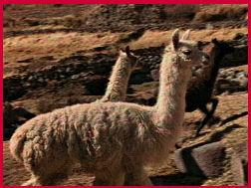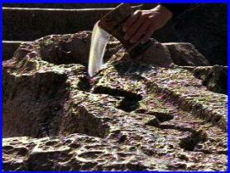
Figuur 3 - Figuur 4
Menselijke of dierlijke offers werden door de Inca's en door voorafgaande inheemse culturen uitgevoerd (zoals we zullen zien) maar alleen tijdens belangrijke gebeurtenissen. Cavia's, alpaca's, lama's (figuur 3), bereid eten, coca bladeren en chicha (figuur 4- een alcoholische maïs drank) werden tijdens deze ceremonies geofferd.
Veel offerandes waren simpele, dagelijks uitgevoerde rituelen die bij zonsopgang werden uitgevoerd om de verschijning van de zon te vieren. Er werd, bijvoorbeeld, een vuur gemaakt waarover graan werd gestrooid. Met gebeden werd Inti, de zonnegod, aangemoedigd om de offerandes op te eten en de Inca's te erkennen als zijn nakomelingen.
De Inca's hadden ook een uitgebreide kalender ontwikkeld die gebaseerd was op de natuurlijke cyclische patronen en de observaties van de sterren. Er wordt verteld dat de kalender hielp bij het voorspellen van het weer en was daarom ook van dienst bij de oogst. Op de eerste van elke maan maand werden 100 lama's naar de Huayaca Pata, het plein in Cuzco, gedreven. De processie kreeg afbeeldingen te zien van de natuurgoden. Vervolgens werden de dieren overgedragen aan 30 priesters die elk een dag van de maand vertegenwoordigde. De dieren werden vervolgens gedood, hun vlees werd in het vuur geworpen en de botten werden begraven voor later gebruik bij andere rituelen. Bij deze rituelen wierpen de mensen kleding in het vuur. Er wordt gezegd dat de heerser zijn kleding maar een dag droeg: het werd iedere dag aan de zonnegod geofferd.
Plengoffers bestaande uit chicha (figuur 4) werden tijdens zo'n festival ook gebracht. Deze werden of aan de goden, aan het graf van een offer-slachtoffer of aan de deelnemers van een ceremonie gegeven.
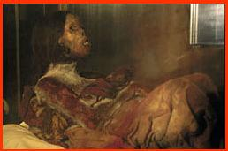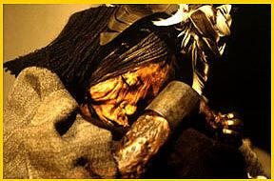
Figuur 5 - Figuur 6
"Van een ongelooflijke schoonheid". Zo beschreef een oude Spaanse geschiedschrijver Tanta Carhua. Carhua was een tien jaar oud meisje die door haar vader als "Capacocha" of "Capac Hucha" aan de Inca-heerser was geofferd. Ze werd naar Cuzco geleid door priesters. Hier ontmoette zij de Inca-leider. Op weg naar de berg waar zij geofferd zou worden kwam zij met haar begeleiders, priesters, getuigen, dragers en lama's langs haar woonplaats. Volgens het verhaal zei Tanta Carhua tegen de dorpsbewoners: "U kunt zich ook nu al van mij ontdoen want er is voor mij geen grotere eer dan de feesten die ze voor mij in Cuzco geven." Het meisje kreeg voordat ze geofferd werd eten en chicha om haar te verdoven, vervolgens werd ze levend begraven. Ze werd vervolgens een godheid en de berg werd naar haar vernoemd.
"Juanita" of "het IJsmeisje" (figuur 5) is een ander voorbeeld van een geofferd meisje.
Zij werd in 1995 door Johan Reinhard gevonden op de top van de Ampato, een berg ten noorden van de Inca-hoofdstad Cuzco. Let op het feit dat haar ogen en mond wijd open staan. Haar ogen lijken te smeken en haar mond te snakken naar adem.
Reinhard heeft geconstateerd dat Juanita een schedelbreuk heeft aan de achterkant van haar hoofd. Het is tot op heden niet zeker of de kinderen met geweld werden geofferd. Reinhard gelooft dat deze slachtoffers bewusteloos werden geslagen terwijl er een doek tegen de plaats van de slag werd gehouden. Zodoende zouden ze geen last hebben gehad van pijn of kou.
Let ook op Juanita's rijkelijk geweven kleding. Deze kinderen werden duidelijk gevierd en mooi gekleed voor de gebeurtenis. Een andere door Johan Reinhard gevonden mummie, Sarita, was niet alleen in mooie kleding gehuld maar had daaroverheen ook nog eens kleding aan dat normaal alleen door mannen werd gedragen. Deze vondst werd verklaard als had het kind al kleding aan voor de man die ze zou ontmoeten in het volgende leven. Het is ook mogelijk dat de mannenkleding door de dienstdoende priester werd geofferd of dat ze het van haar vader heeft gekregen ter bescherming voor haar reis naar de andere wereld.
Juanita was goed geconserveerd omdat zij een zogenaamde "ijsmummie" was. Het meeste van haar haar, huid en maag was intact.
Haar DNA werd bestudeerd om haar afstamming vast te stellen en haar maaginhoud werd onderzocht om meer te weten te komen over het voedingspatroon van de Inca's.
Andere jonge meisjes die werden geofferd zijn de "Uitverkoren Vrouwen" of de "Maagden van de Zon". Dit waren mooie jonge meisjes, tussen 8 en 10 jaar oud. Zij werden door ambtenaren uitgekozen en kwamen uit alle delen van het uitgestrekte rijk. Ze werden naar een tempel gebracht, bijvoorbeeld in Machu Picchu (alwaar verscheidene lichamen van jonge vrouwen werden gevonden) alwaar ze zes tot zeven jaar moesten blijven. Hun plichten bestonden uit het constant laten branden van een vuur, het weven van ceremoniële kleding. Ofschoon ze verondersteld werden maagd te blijven, stonden ze wel ter beschikking van de Inca-heerser en zijn edelen. Aan het eind van hun verblijf in de tempel werden ze: of vrijgelaten, of omgevormd tot concubine of trouwden ze met een edelman. Deze jonge vrouwen werden soms uitverkoren om geofferd te worden. Er word verteld dat enkele van de Maagden van de Zon in de Coricancha tempel van Cuzco tezamen met lama's werden geofferd. De edelen werden vervolgens door de heersende Inca met het bloed beschilderd.
Figuur 6 toont ons de resten van een jongen die gevonden werd bij El Plomo in Chili. Zijn haar is omslachtig gevlochten en samen met hem werden kleine gouden beeldjes begraven. Hij lag in een foetus houding. Waarschijnlijk wilde hij zich tegen de omstandigheden beschermen.
Zelfs de wetenschap dat levend begraven worden verschrikkelijk was, hield de edelen niet tegen om hun meest bijzondere kinderen aan te bieden als offer. Men geloofde dat deze offer-kinderen in elk opzicht perfect moesten zijn. Zodoende werden alleen de besten aan de Inca-leider, "Zoon van de Zon" en levende incarnatie van Inti geofferd.
Er zijn meer graven gevonden met daarin kinderparen. Volgens Colin McEwan en Maarten van de Guchte werden sommige kinderen in paren getrouwd en vervolgens mooi gekleed weer huiswaarts gestuurd. Andere paartjes werden geofferd voor een huwelijk in de Inca-hemel.
De traditionele interpretatie van deze kinder-offers is dat deze daad zorgde voor jeugdigheid en welzijn voor de Inca's en dus de overleving en gezondheid voor de hele bevolking. De offers stemden ook de berggoden mild en deze zorgden op hun beurt weer voor regen en voldoende voedsel.
Menselijke offers werden gedaan bij speciale gebeurtenissen zoals de dood of de troonsbestijging van een Inca-heerser, aardbevingen, droogtes en hongersnood.
Inca-offers- andere interpretaties
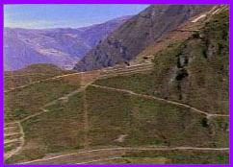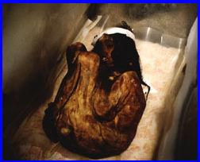
Figuur 7 - Figuur 8
Een meer radicale interpretatie wordt ons aan de hand gedaan door Liesl Clark. Zij gelooft dat deze offerandes alleen gedaan konden worden in samenvoeging met de uitbreiding van het Inca-rijk.
Volgens Liesl zijn veel offerplaatsen terug gevonden op plaatsen waar belangrijke routes van het wegennet van de Inca's samenkomen (figuur 7).
Het uitgebreide wegennet in het zuiden was belangrijk voor de zuidwaartse uitbreiding van het rijk. Nabij bergovergangen en belangrijke kruispunten kozen de Inca's hoge punten waar zij platforms aanlegden waarop offers werden gebracht. Dit werd waarschijnlijk gedaan om de route te zegenen en daarmee een veilige reis te waarborgen waardoor de communicatie binnen het enorme rijk werd gewaarborgd.
Liesl gelooft dat de mummie van de jongen (figuur 8) op de Aconcagua gerelateerd is aan een dergelijke offergave, omdat zijn graf dichtbij een belangrijke bergovergang, die nu een belangrijke snelweg is tussen Argentinië en Chili, ligt.
Voorwerpen die gevonden zijn in de graven van de slachtoffers
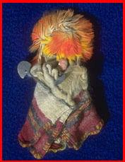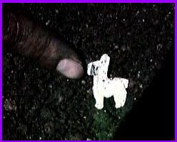
Figuur 9 - Figuur 10
Figuur 9 laat een prachtig op een mens lijkend figuurtje zien dat gevonden werd in het graf van Juanita (figuur 5). Deze figuurtjes werden in alle graven van offer-kinderen gevonden. Deze figuurtjes waren waarschijnlijk bedoeld om de slachtoffers gezelschap te houden tijdens hun reis in het hiernamaals. Ze zouden ook als teken aan Inti geïnterpreteerd kunnen worden. De godheid zou de kinderen die speciaal voor hem geofferd waren hieraan kunnen herkennen.
De figuurtjes waren meestal gemaakt van gietijzer en gekleed in stoffen die de rang en status van het slachtoffer weergaf. Enkele figuurtjes, zoals de getoonde, hebben een prachtige veren hoofdtooi. Voor zover we weten werden veren hoofdtooien alleen gedragen door de edelen en de Inca-heersers en waarschijnlijk ook door hun vrouwen. De prachtige geel-oranje veren zijn waarschijnlijk het symbool van de zon aan wie de offers gericht waren. Het is niet makkelijk om dit figuurtje te identificeren omdat het zo dik ingepakt zit, er is echter geen speld te zien die de kleding vasthoudt. Deze speld zou een aanwijzing kunnen geven over het geslacht van het figuurtje.
Figuur 10 toont een miniatuur lama, gemaakt uit een oesterschelp. Dierlijke figuren, aardewerk, beeldjes, gegoten gouden en zilveren voorwerpen en houtsnijwerk worden dikwijls in de graven aangetroffen. Deze geschenken werden veelal op dezelfde manier ingewikkeld als de mummies. Gelijk aan andere culturen werden de waardevolle voorwerpen mee gegeven het graf in als metgezel voor de doden of als extra offergaven aan de godheid.
Pre-Inca offer-cultus
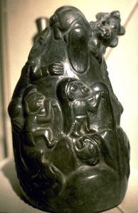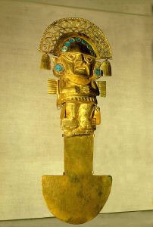
Figuur 11 - Figuur 12
Ofschoon er dankzij de Spaanse archieven veel bekend is over de offer rituelen van de Inca's lijkt het erop dat het ritueel van het offeren niet van oorsprong door de Inca's is bedacht.
Figuur 11 toont een vaas die uitgevoerd is in de stijl van de Moche. De afbeelding op deze vaas geeft het offeren van een mens aan de berggoden weer. Onderaan de vaas is een afgehakt hoofd weergegeven waarbij bloed uit de mond komt. Boven het hoofd staat een man met opgeheven handen alsof hij een offer schenkt aan de goden die van bovenaf toekijken. De vaas stamt uit de tijd tussen 100 en 700, lang voor de Inca's zich vestigden. De Moche beschaving stamt uit het noordelijke Andes gebied en het lijkt alsof deze beschaving opgeslokt is door de Chimu.
Figuur 12 toont een Chimu offermes. Het is gemaakt van goud en de afgebeelde figuur draagt een hoofdband en oorringen die ingelegd zijn met (half-) edelstenen. Het figuur waarbij het lijkt of er stralen uit de hoofdband komen zou wel eens een afbeelding kunnen zijn van hun zonnegod of een priester die in de zonnegod aan het veranderen is. Of het mes nu echt gebruikt werd of dat het alleen een symbolische waarde had is niet bekend. Ook is er geen antwoord of het voorwerp bij menselijke of dierlijke offers werd gebruikt. Het heilige landschap en offers in de Pre-Inca tijd.
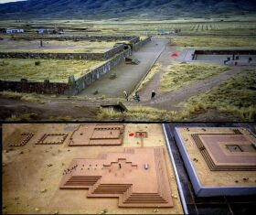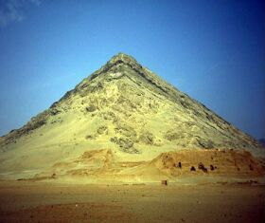
Figuur 13 - Figuur 14
Figuur 13 toont de opgravingen en het moderne model van Tihuanaco bij het Titicaca-meer. Deze heilige plaats werd vereerd nadat het in 600 vervallen raakte. De Inca's hadden de overtuiging dat het de plaats was van waar uit zij gezegend werden om hun rijk te regeren.
In de jaren "80 werden er op een begraafplaats tientallen onthoofde lijken gevonden. Bij de lichamen werden keros (drinkbekers) gevonden die vaak gebruikt werden voor het nuttigen van chicha. De lichamen lagen geometrisch gerangschikt. Deze rangschikking doet vermoeden dat het hier om heilige offers gaat in plaats van een oorlogsdaad.
Er wordt geloofd dat Tihuanaco een bevolking van 150.000 mensen heeft gehad. De piramide van Tihuanaco lijkt ontworpen te zijn om als waterreservoir voor de stad te dienen. Sommige wetenschappers hebben dit geïnterpreteerd als een poging om de bergen na te bouwen. Deze extreme vorm van eerbied voor de bergen en hun gaven werd voortgezet tot de tijd van de Inca's, die hun ceremoniële plaatsen zoals Machu Picchu hoog in de bergen bouwden.
Een ander interessante samenloop is dat er misschien een band is geweest tussen Tihuanaco en Teotihuacan in Meso-Amerika. Ofschoon het een vage beredenering is omdat deze plaatsen zo ver uit elkaar liggen, gescheiden door moeilijk toegankelijk terrein, is de gelijkenis tussen de beide plaatsen opvallend. Het feit dat er nooit een architectonische vorm als Teotihuacan bestaan heeft in Meso-Amerika en de duidelijke overeenkomsten tussen de Piramide van de Maan en Cerro Gordo is een overeenkomst met Tihuanaco, een heilige plaats voor aanbidding.
Figuur 14 toont Cerro Blanco, een berg aan de noordkust van Peru.
Aldaar werden 50 lichamen gevonden in een tombe aan de voet van de berg en talloze aanwijzingen voor het brengen van offers op de top. Een piramide, gebouwd door de Moche, met de naam Piramide van de Maan (denk hierbij ook aan Teotihuacan) werd aan de voet van de berg gevonden. De resten zijn rechts op de foto te zien. Ook vond men de Piramide van de Zon, gebouwd van klei, die de tand des tijds niet heeft doorstaan. Deze plaats was waarschijnlijk al heilig toen de Moche hem overnamen. Deze plaats, daterend uit 700, heeft verbluffende overeenkomsten met het vele kilometers verderop liggende Teotihuacan. Kan dit toeval zijn?
Conclusies betreffende de offerpraktijken in het Andes-gebied
De algemene opvatting van de Andes volkeren is het aanbidden van de natuur en in het bijzonder de bergen (zoals blijkt uit Cerro Blanco en de graven van de kind-offers op de bergtoppen) en de zon omdat deze met de Inca-heerser werd vereenzelvigd.
De aanbidding van de bergen is geen verrassing. De Andes vormen een van de hoogste berggebieden in Amerika, de toppen zijn van een imponerende schoonheid. De bergen zorgen voor de stromen die de gewassen water geven en de associatie met vruchtbaarheid is duidelijk. De duistere zijde van de bergen wordt gevormd door uitbarstende vulkanen en aardbevingen. Men dacht dat het landschap "kwaad" was als het beefde.
Menselijke offers werden in de Inca-tijd alleen gebracht als de tijd dat vereiste zoals tijdens hongersnood, epidemieën, aardbevingen, de dood van een heerser of tijdens "positieve" gebeurtenissen zoals de troonsbestijging van een nieuwe heerser.
Persoonlijk vind ik de drang om een kind te offeren moeilijk te geloven. Het offeren van kinderen werd gedaan in het oude Israël (Abraham en Izaak) en het oude Griekenland (Agamemnon en Iphigenia) ofschoon dat gebruik al snel veranderde in het offeren van andere zaken. Er wordt gesuggereerd dat het offeren van de mooiste en meest geliefde kinderen het grootst mogelijke offer was van de mensen. De logica hierachter is dat wanneer mensen datgene offeren wat hen het liefste is het resultaat ook veel beter is.
Men neemt aan dat Pizarro in staat was om de Inca's te verslaan vanwege de makkelijke toegang via het uitgestrekte wegennet en de ziekten die door de Spanjaarden werden meegebracht. Ofschoon er meldingen zijn dat de edelen hun kinderen vrijwillig afstonden als offer, twijfelt men er aan of dat de onderdanen van het rijk er toe bracht om nieuwe wetten te accepteren.
Inca
Pre-Columbiaanse offers in Meso-Amerika
Midden amerika
Introductie
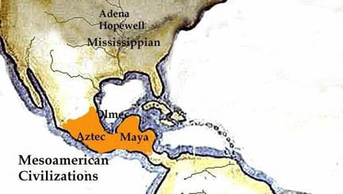
Figuur 15
Figuur 15 laat het gebied zien waar de beschavingen leefden waar we ons hierna op concentreren namelijk de Pre-Columbiaanse Meso-Amerikaanse beschavingen.
Uit studies is gebleken dat de Azteken, die vanaf 1521 onder beleg van de Spanjaarden kwamen, het meest intensief gebruik maakten van het gebruik om mensen te offeren.
Ofschoon onderzoeken de bloeddorst van de Maya's en de Olmeken bevestigt, is het toch verbazingwekkend dat deze volken ook mensen offerden. Wees voorbereid op een bloederig deel van de geschiedenis waarin duidelijk wordt waarom dit gebruik de kop op stak. Laten we in de eerste plaats eens kijken naar deze beschavingen kijken.
Beschaving - Tijdsperiode - Plaats
Azteken - 1350-1521 - (verslagen door Cortés) Vallei van Mexico
Tolteken - 900-1200 - Vallei van Mexico
Maya - 250-900 - Zuid Mexico en Centraal-Amerika
Teotihuacan - 150-750 - Vallei van Mexico
Olmeken - 1200 v.Chr.-400 n.Chr. - Langs de Golf van Mexico
Azteekse beschaving en het ritueel van het offeren van harten
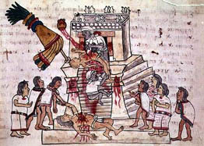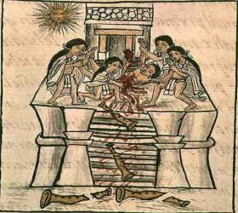
Figuur 16 - Figuur 17
Figuur 16 en 17 laten duidelijk de plaats en het onderwerp van de Azteekse offergebruiken zien. Het grootste deel van de offers vond plaats op een plein voor een piramide-tempel of op de piramide-tempel zelf. Het onderwerp van de offers was het hart (bijna altijd dat van krijgsgevangenen) dat aan de zonnegod werd geschonken. Dit om zeker te stellen dat de zonnegod te beschermen tegen de macht van de nacht en de sterren.
Figuur 16 is afkomstig van een Mexicaanse Codex en figuur 17 komt uit een 16de eeuws Spaans manuscript en laat het brengen van mensenoffers aan de god Tezcatlipoca zien.
Als je figuur 16 vergelijkt met eerder werk van de Azteken is aan deze afbeelding een duidelijke Spaanse invloed te zien. De manier waarop de menselijke figuren zijn getekend lijkt meer op de stijl van de tekening in het manuscript dan op de meer geometrische figuren die we tegenkomen in de originele Azteekse stijl. Ofschoon het dus wel een Mexicaanse Codex kan zijn, is hij waarschijnlijk verscheidene jaren na de Spaanse inval gemaakt. De godheid links is nog steeds afgebeeld als een gevederd dier (Quetzalcoatl of Huitzilopochtli) en symboliseert de zonnegod of oppergod die zich voedt met een menselijk hart. Wat tegenstrijdig is in de afbeelding is het feit dat er een blond-gebaard mens wordt geofferd. Men kan dit "letterlijk" verklaren: er werden inderdaad enkele Spanjaarden door de Azteken gevangen genomen voordat ze verslagen werden. Deze gevangenen werden aan de Zonnegod geofferd (of het was een hartenwens van de maker van de afbeelding).
Figuur 17 toont een interessante Spaanse zienswijze op het Azteekse offerritueel. De godheid is de zon, maar hij is duidelijk afgebeeld als een "Europese zon", met een ronde vorm en uitwaaierende stralen. Deze afbeelding van de zon komt men ook tegen op landkaarten uit de 16de eeuw.
In beide afbeeldingen zien we duidelijk hoeveel mensen er nodig zijn voor het brengen van dergelijke offers. Op de Mexicaanse Codex (figuur 16) zien we de uitvoerend priester het hart uit het slachtoffer halen en samen met de figuur die de voeten vasthoudt offeren aan de godheid. Verder zien we een persoon die het vorige slachtoffer van de trap af sleept en een aantal toeschouwers. Dit doet ons denken aan de toeschouwers die toekeken terwijl wilde dieren gevangenen uit elkaar scheurden in het Coliseum bij de oude Romeinen. Dit vond ruim duizend jaar voor de tijd van de Azteken plaats. Slachtoffers van de Inquisitie werden echter ten tijde van de Azteken aan een paal gebonden en verbrand- ook hierbij waren talloze toeschouwers aanwezig.
In het Spaanse manuscript (figuur 17) zijn er beduidend meer mensen nodig om het slachtoffer tijdens zijn laatste ogenblikken in bedwang te houden. Ook hier wordt het hart omhoog gehouden als offer aan de zon. Het is moeilijk te zeggen wat de "gebroken fluiten" zijn die van de trappen afvallen zijn. Misschien zijn het ceremoniële messen die weggeworpen zijn. De messen werden echter uit harde steen gemaakt waarvan het moeilijk aan te nemen is dat ze braken tijdens de val.
Azteekse beschaving- andere bloedoffers
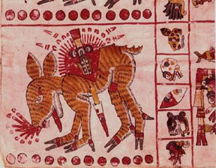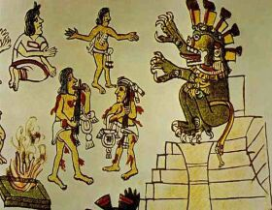
Figuur 18 - Figuur 19
Ofschoon het offeren van een menselijk hart een belangrijk aspect was binnen het geloof van de Azteken waren andere soorten bloedoffers ook welkom.
Figuur 18 laat een hert zien dat geofferd wordt. De afbeelding komt uit een Azteeks manuscript en we zien hier dan ook meer terug van de Azteekse stijl. Let ook op het gebruik van "raampjes", zoals in stripverhalen. Dit werd door de Azteken veel gebruikt in hun geschriften net zoals de manier waarop de ogen worden afgebeeld. Het bloed van het offerdier is op een harde en levendige manier afgebeeld. Het bloed spuit als zonnestralen uit het lichaam en de bek.
Figuur 19, afkomstig uit een Mexicaans-Azteekse codex die gedateerd is van na de Spaanse verovering (1540 - 1600), toont dat niet alleen gevangenen betrokken waren bij de bloedoffers. Zelfs al zijn er maar weinig priesters terug te vinden op afbeeldingen die zelf hun hart en leven afstaan, worden ze hier getoond terwijl ze bloed afstaan. Op de afbeelding valt waar te nemen dat bijna elk deel van het lichaam werd gebruikt om bloed te "doneren" en dan in het bijzonder de tong zoals te zien is bij de linkse figuur in figuur 19. Specifieke instrumenten, waarschijnlijk afgeleid van cactusstekels en visgraten, die toen veelvuldig werden nagemaakt van steen en andere materialen werden teruggevonden in de tempels waar het bloed werd afgestaan. De "manden" die door de bloedende slachtoffers worden gedragen dienen waarschijnlijk om het bloed in op te vangen. De god op de top van de piramide is waarschijnlijk de jaguar-god Tezcatlipoca, de god die erin slaagde om Quetzalcoatl een loer te draaien. Merk ook het vuur op dat tijdens deze specifieke ceremonie is ontstoken.
Bloed vormde een belangrijke offergave omdat het ook het offer was dat de goden brachten toen ze de mens schiepen. Het zou ook de "goede goden" (bijv. Quetzalcoatl, Huitzilpochtli) voeden waardoor ze beter opgewassen waren tegen de "slechte goden" (bijv. Tezcatlipoca).
Azteekse beschaving- Tenochtitlan, het centrum van de offercultuur
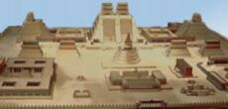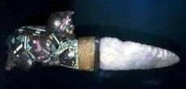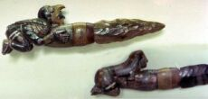
Figuur 20 - Figuur 21 - Figuur 22
Figuur 20 laat een model zien van het centrum van Tenochtitlan, de hoofdstad van de Azteken. Zo zag het er ongeveer uit toen Cortes er voor het eerst aankwam in 1521.
Cortes beschrijft met achting de pracht van deze stad, die hij later vernietigt, aan de koning van Spanje. "Ik weet dat wat ik u vertel, ofschoon niet volledig, zo wonderbaarlijk zal klinken dat het nauwelijks te geloven is, want zelfs wij, die dit met eigen ogen zien zijn nauwelijks in staat om deze realiteit te begrijpen". Over Moctezuma, de heersende Azteek, zegt Cortes: "Hij is bang voor het heden en het verleden, er is nooit een prins geweest zoals hij. Hij heeft veel huizen van plezier, zowel in als buiten de stad. Elk ervan is perfect gebouwd voor het doel waar het bestemd voor is, een heerser waardig. Binnen de stad heeft hij residenties die zo'n pracht uitstralen dat ik ze hier niet kan beschrijven. Ik moet er dan ook mee volstaan door te zeggen dat men in Spanje iets dergelijks niet kan vinden."
Al deze macht en weelde had een prijs. In een tijdsbestek van 200 jaar had het Azteekse volk zich van kleine, arme en zwervende Chichimec groep opgewerkt tot het regerende volk van Mexico. De legende zegt dat hun kolibrie-god, Hutzipochtli, ze naar een plaats waar een adelaar met een slang in zijn snavel op een cactus zat heeft gestuurd om aldaar een stad te bouwen. Ze deden dit, in het vennengebied van het Texoco-meer, nabij de plaats waar nu Mexico-stad ligt. Hoe kan de pracht van Tenochtitlan tezamen met de nadruk op manieren en onderwijs van de Azteekse edelen in overeenstemming worden gebracht met de wreedheid van het brengen van menselijke offers? Vaak wordt een grote beschaving alleen bereikt tegen een bepaalde prijs. (De Egyptische piramiden werden door slaven gebouwd en het Romeinse Coliseum door krijgsgevangenen.) Azteekse heersers lieten hun onderdanen enorme hoeveelheden belasting betalen. Deze belastingen bestonden onder meer uit: voedsel, kleding, wapens, bouwmaterialen, kostbare gesteente, arbeid en leven (offers).
Tenochtitlan werd welvarender naar gelang er meer land veroverd werd. Sommige van deze oorlogen, genaamd "Bloemen Oorlogen" werden uitgelokt om aan offerharten voor de eeuwig hongerige god Huitzilpochtli te komen. Er vond geen enkele openbare festiviteit plaats zonder offers. In ruil voor de offers verzekerde Huitzilpochtli de Azteken van vele succesvolle veroveringen.
Figuur 21 en 22 tonen offermessen. De reden dat er twee foto's van offermessen staan, is dat er veel messen nodig moeten zijn geweest. Let goed op het vakmanschap waarmee deze messen vervaardigd zijn. Ze zijn uit kostbare steen gesneden met vaak op prachtige wijze ingelegde handvaten. De meeste handvaten laten een vogel met open snavel zien, of als hoofd van een mens of als deel van een samengesteld dier.
Een van de gruwelijkste gebeurtenissen vond plaats tijdens de inwijding van de tempel van Huitzilpochtli, kort voor 1490. Tijdens deze gebeurtenis zijn er 20.000 gevangenen (sommige verslagen spreken over 80.000) geofferd. Ahuitzotl, de heerser, en zijn familieleden, die priester waren, verrichtten om beurten het ritueel bij deze arme gevangenen. Als zij moe werden namen andere edelen het over gedurende deze vier dagen durende ceremonie. De ceremonie eindigde met een enorme hoeveelheid bloed, rottende lichamen en schedels.
Het mag dan ook geen verrassing heten dat de Azteken verslagen werden omdat inheemse stammen samen werkten met de Spanjaarden. Azteekse beschaving- de goden die offers eisten.
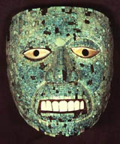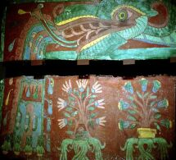
Figuur 23 - Figuur 24
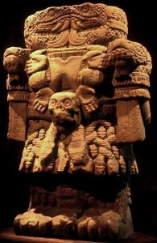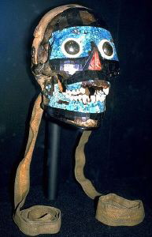
Figuur 25 - Figuur 26
Helaas is er van Huitzilpochtli, de kolibrie mascotte van de Azteken, die menselijke harten als offer eiste, geen beeld voorhanden. In de mythologie van de Azteken werd Huitzilpochtli echter vereenzelvigd met Quetzalcoatl, de gevederde slang, die het symbool was van de zonnegod. Een andere god die met bloed gevoed moest worden was Quetzalcoatl, de uit delen van een slang en een vogel bestaande godheid. Deze godheid werd al aanbeden door Meso-Amerikaanse beschavingen die de Azteken vooraf gingen.
Figuur 23 toont een van de Azteekse versies van Quetzalcoatl. Deze versie straalt beslist geen vriendelijkheid uit, maar heeft wel een schitterend mozaïek gemaakt van kostbare stenen als hoofd. De ernstige ogen en de mond met de tanden lijken te vragen om meer slachtoffers. Figuur 24 daarentegen laat een meer organische afbeelding van Quetzalcoatl zien. Dit is echter geen Azteeks werk. Deze afbeelding komt uit Teotihuacan alwaar hij gezien werd als de gevederde slang die in de hemel woont van waar uit hij zorgt voor regen voor de gewassen. In Azië zijn draken ook gerelateerd aan de wolken en de regen. Dit fresco van Quetzalcoatl is gedateerd tussen 200 en 750 v.Chr., bijna 1000 jaar voordat de Azteken hem maakten. Quetzalcoatl heeft dus al een lange weg achter de rug.
Quetzalcoatl had zowel een mythische als een mogelijk historische achtergrond. Het woord is afkomstig van Quetzal, een prachtig gekleurde vogel die in Meso-Amerika leeft, en coatl, een woord uit het Nahua dat slang betekent. Zodoende vertegenwoordigt Quetzalcoatl de lucht en de aarde. Men nam aan dat hij geboren werd uit de zonnegod en de godin van de aarde, Coatlicue (figuur 25). Een Maya legende beschrijft dat de goden zichzelf hadden geofferd om de aarde te scheppen, waarvoor ze echter weinig respect kregen. Daarom schiepen zij mensen uit maïs en water voor dat doel. Er was toen wederzijds respect tussen de goden en de mensen. De goden zorgden voor de ingrediënten om de mens te laten voortbestaan (bijv. aarde, regen en water) en de mensen moesten zichzelf opofferen, door de goden van geschenken te voorzien zoals bijv. bloed. In een van de piramiden van Teotihuacan werden honderd slachtoffers gevonden. Menselijke offers waren misschien noodzakelijk om de goden mild te stemmen tijdens natuurrampen.
De historische Quetzalcoatl is een mysterie. Sommige experts denken dat hij rond dezelfde tijd als Jezus verscheen, anderen identificeren hem met een Tula-heerser die rond 986 leefde. Het verhaal doet de ronde dat deze leider een afkeer had van het wrede gebruik, dat hij barmhartig was en zijn volk probeerde weg te leiden van deze barbaarse praktijken. Alles liep zoals hij wilde tot Tezcatlipoca (figuur 26) verscheen. Deze liet Quetzalcoatl dronken worden. Terwijl hij dronken was pleegde hij ontucht met zijn zuster. Nadat hij uit zijn roes ontwaakte, was hij zo beschaamd dat hij zijn eigen brandstapel bouwde en zichzelf verbrandde. Zijn resten stegen op naar de hemel en vormden de planeet Venus. Een populairdere versie laat hem zien als blonde heerser, die na de schande naar het oosten zeilt met de belofte terug te komen. Het was deze legende die Moctezuma knel zette, want volgens de Azteekse kalender was het moment van zijn terugkomst bijna aangebroken. Dit zou weleens de reden kunnen zijn geweest dat hij Cortes toestond om het machtige rijk over te nemen.
Het is niet nodig te vermelden dat alle goden die hier getoond worden er eng uitzien. Coatlicue, moeder van Quetzalcoatl en "eter van vuil", had de leiding over de menselijke offers in Tenochtitlan. Als godin van leven en dood zag ze er hels uit, 4,5 meter lang, klauwen als voeten, een ketting van schedels en haar kleding was ingeweven met slangen.
Azteekse beschaving- De rol van de kalender in het offerritueel
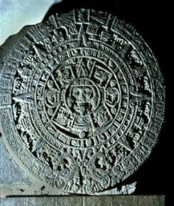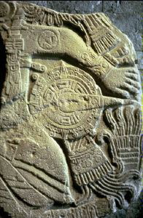
Figuur 27 - Figuur 28
Figuur 27 toont de uit steen gesneden Azteekse kalender. Hij is meer dan 3,5 meter in doorsnede en weegt meer dan 20.000 kg. De Azteken hechtten veel belang aan deze kalender. Volgens Joseph Campbell geeft het centrum van de kalender het zonnemasker en de "4 Olim" weer. Het woord olim staat voor "beweging", maar ook voor "aardbeving". De twee oorvormige details aan beide zijden van het centrale masker laten handen met adelaars klauwen met daarin menselijke harten zien. Vier gliefen uitwaaierend vanuit het midden staan, volgens Campbell, voor de vier mythologische tijdperken die aan de Azteekse tijd vooraf gingen. In de ring die direct om het midden loopt verschijnen de 20 dagen van de Azteekse maand. De speerpuntige aanwijzers lijken naar de belangrijkste punten te wijzen. De hele cirkel wordt ingesloten door twee grote gevederde slangen. Met hun enorme kaken, waarin mensenhoofden te zien zijn, komen ze elkaar onderaan tegen.
Volgens George Vaillant in de Azteken van Mexico is er een reden dat de Azteken steeds bloeddorstiger werden. Vier voorafgaande tijdperken (afgebeeld in de kalender) waren in vernietiging geëindigd. De Azteken leefden in het vijfde tijdperk. Dit tijdperk was begonnen in Teotihuacan alwaar de goden zichzelf in het Goddelijke Vuur hadden geofferd om zodoende de hemellichamen te scheppen. Eerdere mythen hadden aangekondigd dat er niets was dat de vernietiging tegen kon houden aan het einde van een tijdperk. De Azteekse priesters waren er echter van overtuigd dat de dood van de zon voorkomen kon worden als hij genoeg menselijke harten te eten kreeg. Iedere dag strijdde de zon tegen de maan en de sterren en overwon. De Azteken dachten dat zij een sleutelrol hadden doordat zij de zon vitaal hielden door het offeren van bloed.
Om aan deze enorme hoeveelheden bloed te komen, namen de Azteken hun toevlucht tot oorlogen en de harten van de krijgsgevangenen werden aan de zonnegod geofferd. Deze oorlogen, die alleen dienden om aan bloedoffers te komen, werden ook wel de "Bloemen Oorlogen" genoemd.
In figuur 28 zien we een close-up van een van de strijders in die heilige oorlogen. Krijgers waren in de Azteekse tijd ook vaak priester.
Het lijkt dat de krijger in deze afbeelding de Azteekse kalender onder zijn arm draagt. Tijd en bloed waren van het hoogste belang.
Tolteekse beschaving- Offer symbolen
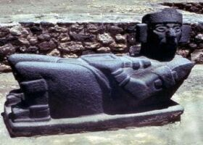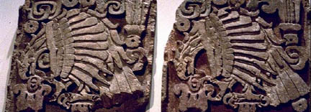
Figuur 29 - Figuur 30
Het Tolteekse rijk ging vooraf aan het Azteekse rijk, maar de beide beschavingen hebben in bijna hetzelfde gebied van Mexico geleefd, de Vallei van Mexico.
Figuur 29 toont een Chac Mool figuur uit Tula, de hoofdstad van het Tolteekse rijk. "Chac Mool" is de naam die gebruikt wordt voor liggende beelden die zowel in Tula als Chichen Itza, een belangrijk Maya centrum, gevonden zijn. John Pohl gelooft dat Tula en Chichen Itza hun hoogtepunt in dezelfde tijd (850-1100) bereikten en dat er verregaande uitwisselingen gaande waren tussen de Tolteekse en de Maya-stad. Volgens Cohen vielen de Tolteken de Yucatan binnen en veroverden zij de Maya-steden die zij daar vonden. Pohl voegt hieraan toe "dat het best een Maya beeld kan zijn dat een duidelijk Tolteeks onderwerp illustreert". De Chac Mool figuren waren de vergaarbak voor de menselijke harten die door de Tolteken ter ere van de zon werden geofferd.
Rekken vol schedels en afbeeldingen van gevederde slangen kunnen zowel in Tula als in andere Tolteekse steden gevonden worden.
Figuur 30 toont ons een close-up van een fries van adelaren die zich met menselijke harten voeden.
De Azteken lijken het offeren van menselijke harten niet te hebben bedacht.
Het lijkt er op dat ze het bloedige gebruik van de Tolteken hebben overgenomen.
Maya Beschaving- Offerrituelen
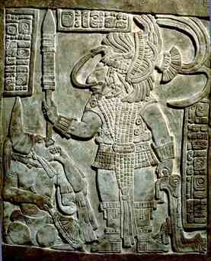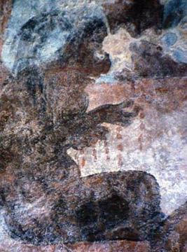
Figuur 31 - Figuur 32
De opvatting die bij veel mensen heerst is dat de Maya's een vredelievend volk was, dat werd overvallen door naburige volken vanwege hun vredelievende karakter. Niets is echter wat het lijkt.
Figuur 31 toont een kalkstenen paneel dat in Yaxchilan werd gevonden. Heer Vogel Jaguar, een Maya heerser, torent hier boven een gevangen genomen edelman uit. Deze gevangene zit, gelet op zijn houding, klaar om bloed te schenken of hij heeft dat al gedaan, Vogel Jaguar werd in 752 officieel als koning geïnstalleerd. Deze gebeurtenis kon alleen plaats vinden na de gevangenneming van een aantal edelen.
Op een ander afschrikwekkend fresco (figuur 32), dat gevonden werd bij Bonampak niet ver van Yaxchilan, zien we een gevangene die bloedt vanuit zijn vingertoppen.
Zijn nagels zijn er waarschijnlijk uit getrokken.
Sommige gevangenen konden kiezen uit de manieren waarop ze bloed konden afstaan, totdat ze tenslotte ter dood gebracht werden.
Maya Beschaving- Offerrituelen van de heersers
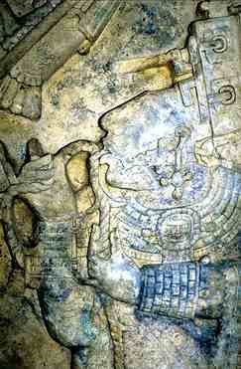
Figuur 33
Krijgsgevangenen waren niet de enigen die tijdens de plechtige rituelen het slachtoffer werden. Iedereen liep de kans geofferd te worden aan de machtige voorouderlijke geesten of aan K'ulk'ulcan, de Maya naam voor Quetzalcoatl.
Figuur 33 laat een close-up zien van Vrouwe Xoc, vrouw van Heer Jaguar Schild en moeder van Heer Vogel Jaguar.
Op de detail opname is te zien dat zij een touw met dorens door haar tong trekt.
Op het hele tafereel is te zien dat het bloed van het touw in een geweven mand met bloeddoordrenkte lappen valt.
Op een ander paneel ondergaat vrouwe Balam-Ix, een andere echtgenote van Vogel Jaguar, hetzelfde ritueel. Tegenover haar zit Vogel Jaguar met een schedel en hoofdtooi gemaakt van slangenskeletten. Aan de hand van het lange steekwapen dat hij in zijn hand heeft kun je zeggen dat hij op het punt staat om zichzelf te verwonden teneinde deel te nemen aan het ritueel.
Maya Beschaving- De offers tijdens het balspel
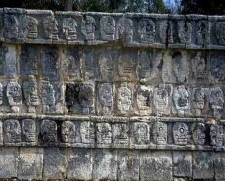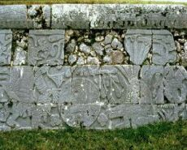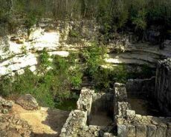
Figuur 34 - Figuur 35 - Figuur 36
Figuur 34 en 35 laten details van de muren van het stadion in Chichen Itza, een Maya-stad die in de 9de en 10de eeuw floreerde, zien.
Alle Pre-Columbiaanse beschavingen in Meso-Amerika, van de Olmeken tot de Azteken, hebben het balspel ontdekt. Kathleen Cohen zegt dat het spel met offergaven te maken kreeg toen de Maya's onder invloed kwamen van de Tolteken.
Het balspel werd gespeeld in een I-vormig veld met een hard rubberen bal. Het was de spelers niet toegestaan om de bal met hun handen of voeten aan te raken. Ze moesten de bal spelen met knieën, ellebogen, heupen of een speciale gordel die ze rond hun middel droegen. Toeschouwers waagden een gokje op de uitslag.
Er zijn verschillende interpretaties over de betekenis van het spel. Sommige experts menen dat het een ritueel was waarbij de bewegingen van de sterren en de planeten symbolisch werden nagespeeld. Anderen, zoals Colin McEwan, denken dat het spel beslissingen versnelde bij twisten, of zorgde voor het oplossen van ruzies met andere stammen. Het sinistere aspect was dat de aanvoerder van de verliezende partij werd onthoofd. Zie de schedelmuur en de onthoofdingsscène in figuur 34 en 35.
Figuur 36 laat een offerput, of cenote, gevonden in Chichen Itza zien.
Misschien werden hier de schedels geofferd.
Het kan ook zijn dat figuur 35 een scène uit de Popol Vuh, een boek over de scheppingsmythe van de Maya's, laat zien. In dit verhaal spelen de heren van de onderwereld tegen twee menselijke helden die hen verslaan. Het herspelen van de overwinning op de heren van Xibalba (de onderwereld) zou dus drama en spanning voor de kijkers brengen.
Teotihuacan- Een religieus centrum met een sleutelpositie
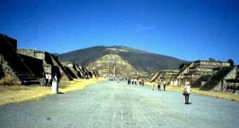
Figuur 37 - Figuur 38
Teotihuacan was een enorme stad met meer dan 100.000 inwoners. De stad domineerde zijn omgeving op politiek, economisch en religieus vlak. Rond 750 werd de stad verwoest- de reden van het verval is nog steeds een mysterie.
Figuur 37 laat de Piramide van de Maan tegen de Cerro Gordo zien.
Men kan duidelijk de link tussen de Meso-Amerikaanse religies en de natuur "voelen" als je deze afbeelding bekijkt. Vanaf deze plaats kan men duidelijk inschatten waarom de krachten der natuur zo'n grote impact hadden op de vorming van de Meso-Amerikaanse geloven.
Het gebied is rijk aan grotten met natuurlijke bronnen, en omdat volgens sommige Meso-Amerikaanse mythen de mensheid in grotten is ontstaan, zou dit dus een perfecte plaats voor een religieus centrum zijn. Teotihuacan is gebouwd volgens een rasterpatroon, hetgeen ongebruikelijk is voor die tijd. Van de Pre-Columbiaanse Andes beschavingen had het religieuze centrum van Tihuanaco ook een dergelijk bouwpatroon en het floreerde rond dezelfde tijd, misschien zelfs eerder. De noord-zuid as van Teotihuacan, die eindigt bij de Piramide van de Maan, wordt door een andere rechte weg gesneden die Quetzalcoatl's tempel met een open plein verbindt. Op dit plein werd de markt gehouden. Andere Meso-Amerikaanse beschavingen, zoals de Azteken, "leenden" dit idee voor de uitvoering van hun eigen steden. De Azteken hielden honderden jaren later pelgrimstochten naar dit centrum, dat door hen "de plaats van de goden" werd genoemd. Het is interessant te weten dat de Inca's hun pelgrimstochten naar Tihuanaco hielden.
Als ik me niet vergis was het in Teotihuacan dat Quetzalcoatl (figuur 38), hier afgebeeld als god van de regen, voor het eerst de rol kreeg van oppergod.
Het was Quetzalcoatl die in later beschavingen werd afgebeeld als de god die mensenoffers eiste.
De Olmeken lijken meer te hebben gezien in een jaguar als oppergod.
Zoals eerder vermeld, wordt de Aziatische draak vereenzelvigd met wolken en regen.
Olmeekse beschaving- Het geloof
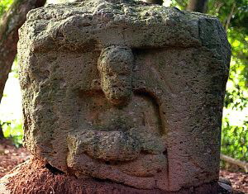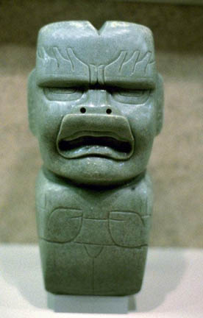
Figuur 39 - Figuur 40
De Olmeken vertegenwoordigen de oudste Meso-Amerikaanse beschaving. Zij leefden bij de Golf van Mexico. Hun meest opvallende kunstwerken zijn wel de enorme basalten hoofden die in de eerste helft van de 20ste eeuw werden gevonden bij La Venta.
Figuur 39 laat waarschijnlijk een priester zien met een kind dat geofferd (?) gaat worden. Het is echter niet bekend of er kinderen werden geofferd bij de Olmeken, maar er is waarschijnlijk wel een kindercultus geweest, omdat men veel "baby" beeldjes heeft gevonden die van deze beschaving afkomstig zijn. Er is ook een legende die vertelt dat het huilen van een kind regen brengt, alsof er een soort "vriendschappelijke magie" aanwezig is tussen het kind en de krachten der natuur. Alweer zien we de bijna symbiotische verbinding tussen de mensen en de goden.
Figuur 40 toont een jade bijl waarin de karakteristieken van een kaaiman, jaguar en kind (geen tanden) zijn afgebeeld. De benadrukte vore in het midden van het hoofd geeft de deuk weer die men ook aantreft op de schedel van jaguars. Gebruiksvoorwerpen werden vaak op deze manier gemaakt om de kwaliteiten en attributen van natuurgoden te tonen. Wat interessant lijkt in verband met de Azteken is dat Quetzalcoatl, de gevederde slang, door een jaguargod, Tezcatlipoca in de val werd gelokt.
Conclusie- Meso-Amerikaanse offer praktijken.
De wreedheid en de aantallen Azteekse menselijke offers zijn alleen te vergelijken met de wreedheden begaan door de Spaanse Inquisitie.
De offergaven waren duidelijk bedoeld als onderdeel van de aanbidding van de natuur, want het was de allesverzengende Mexicaanse zon die menselijke harten aangeboden kreeg. Zoals we gezien hebben lijkt het begin van dit bloederige gebruik bij de Maya's te liggen. Deze praktijken hebben dus meer dan duizend jaar aangehouden. Dat is zeer lang voor een dergelijke terreur uitoefening.
Het geven van bloed is echter niets nieuws bij de diverse beschavingen.
In het Minoïsche tijdperk werden stieren geofferd en men dacht dat het bloed de aarde vruchtbaar zou maken.
Het feit dat edelen en heersers in de Maya- en Azteekse-tijd bloed gaven wijst erop dat ze werkelijk dachten dat het bloed noodzakelijk was voor de vitaliteit van de zonnegod.
Het interessante is dat de Azteekse mythe benadrukt dat de steeds terugkerende verwoesting die in de Azteekse "tijdperken" plaatsvonden niet tegengehouden konden worden. De priesters die tevens krijgers waren hadden het echter voor elkaar gekregen om de leider en de bevolking ervan te overtuigen dat zij een manier hadden gevonden om het lot te ontlopen. Militaire wetten, bijvoorbeeld, werden gehandhaafd tot de jaren tussen 1970 en 1980.
Na jaren onder dergelijke wetten te hebben geleefd, is het vervelend om de manieren te ontdekken waarop deze bloeddorstige leiders "redelijke verklaringen" vinden voor hun massamoorden.
De interpretatie is dat de Azteekse offers voorbij de religie en de saamhorigheid met de goden was gegaan. Ze dienden hoofdzakelijk alleen nog maar om de politieke macht te handhaven onder het mom van het geloof.
Conclusie- Pre-Columbiaanse offerpraktijken
Ofschoon er bewijzen zijn voor een religieuze uitwisseling tussen de Andes- en de Meso-Amerikaanse beschavingen vanwege de overeenkomsten tussen Tihuanaco, Cerro Blanco en Teotihuacan, is er ook bewijs dat deze beschavingen op geheel eigen wijze een vorm van natuur aanbidding ontwikkelden.
De aanbidding van de zonnegod-koning (Inti, Quetzalcoatl) is tezamen met het grote aantal offers aan deze goden een gemeenschappelijk element.
De oude Egyptenaren en Romeinen aanbaden echter ook de zonnegod.
Het eigenlijke ritueel van de offerpraktijken varieerde aanzienlijk bij de Andes- en Meso-Amerikaanse beschavingen.
Deze verschillen waren het grootst in de Inca en Azteekse tijden.
Bij de Inca's werden kinderen van de edelen ter ere van de goden geofferd.
Deze praktijk behelsde het drogeren en levend begraven op hoge plaatsen voorzien van kostbare geschenken. Bij de praktijken in Coricancha, Cuzco werden deelnemende edelen door de heerser in het bloed van lama's of in het bloed van de Maagden van de Zon gedrenkt.
De Olmeken, daarentegen, hadden een focus op kinderen en goden.
Er is in dit geval echter geen bewijs voor het feit dat de kinderen geofferd werden.
De Azteken offerden hun leven, in tegenstelling tot de Inca's, niet aan de zonnegod.
e deden echter wel aan het geven van bloed. I
n plaats hiervan voerden ze oorlog met andere stammen waarbij de harten van de krijgsgevangenen aan Quetzalcoatl werden geofferd. Het motto hierbij was dus: laten we anderen, in plaats van onszelf, offeren aan onze goden.
De politieke gevolgen van de religieuze praktijken zijn verschillend.
*Het Inca-rijk eiste de mooiste kinderen op om geofferd te worden tijdens uitvoerige vieringen. Er wordt verteld dat de edelen hun beste kinderen vrijwillig afstonden aan het rijk.
*Bij de Azteken werd een terreurregel ingevoerd omdat de slachtoffers niet geofferd wílden worden. De Azteekse slachtoffers werden niet geëerd of gevierd, ze werden gemarteld en gedwongen om soms maanden- of jarenlang bloed te geven totdat uiteindelijk hun hart werd verwijderd. Deze bloedoffers kweekten dus grote vijandige gevoelens bij de mensen die als slachtoffer werden gebruikt.
Als we denken aan mogelijke invloeden anders dan de Amerikaanse, kunnen we bijvoorbeeld denken aan de zonnecultus die tezamen met de piramiden door de Amerika's werden gebouwd.
Misschien waren dit Egyptische invloeden.
De Pre-Columbiaanse beschavingen gebruikten de piramiden echter niet als tombes maar als verhoging om dichter bij de goden te zijn.
Of er daadwerkelijk een uitwisseling is geweest tussen de Amerika's en Egypte is mogelijk maar onwaarschijnlijk.
De Aziatische invloed is aannemelijker.
De verschijning van de Jaguar-cultus en Quetzalcoatl in Teotihuacan herinnert ons aan de gevierde drakengod in Azië.
We weten dat gedurende de Shang dynastie gevangen werden geofferd, hetgeen ook door de Maya's, Tolteken en Azteken werd gedaan- ver voor de tijd dat het in China werd gedaan.
Als we dit alles bekijken kunnen we even stilstaan bij hetgeen we vandaag offeren, en om welke reden. Mensen offeren hun welzijn en vaak ook hun gezondheid voor carrière, geld en roem.
Het offer is niet direct, het is een langzaam, vaak tientallen jaren durend proces voor een doel dat weinig te maken heeft met onze relatie met de natuur.

